Основы проектной деятельности в дошкольном образовании.
Введение федерального государственного образовательного стандарта позволяет говорить сегодня о становлении новой системы дошкольного образования, где одним из ключевых моментов является необходимость использования всех педагогических ресурсов для эффективного развития ребенка. Это дает современному педагогу – воспитателю свободу в выборе форм и методов организации детской деятельности, главным результатом этого выбора должны стать личностные качества ребенка. Поэтому педагогическая деятельность, сегодня должна стать качественно новой, более гибкой, инновационной, т.е. такой, при которой происходит развитие образовательного процесса.
В соответствии с требованиями, которые нам диктует современная жизнь и которые заложены в Федеральном законе «Об образовании в Российской Федерации», национальной доктрине образования в Российской Федерации и концепции модернизации российского образования, образовательное учреждение (независимо от того, по каким программам строит образовательный процесс) обязано:
- обеспечить индивидуализацию для каждого ребенка;
- обеспечить условия для самоопределения и самореализации личности;
- реализовать право ребенка на свободный выбор деятельности, мнений и рассуждений;
- помнить, что ребенок - активный участник педагогического процесса;
- привлекать детей к занятиям без психологического принуждения, опираясь на их интерес к содержанию и формам деятельности, учитывая их социальный опыт;
- обеспечить эмоционально-личностное и социально-нравственное развитие ребенка, сохранить и укрепить здоровье детей.
Все эти требования можно реализовать лишь при одном условии – кардинально изменить организацию педагогического процесса в ДОУ, путем выбора наиболее эффективных средств обучения и воспитания, что требует широкого внедрения в педагогический процесс инновационных и альтернативных форм и способов ведения образовательной деятельности.
Одним из перспективных методов, является метод проектной деятельности.
Метод проектов в работе с дошкольниками сегодня - это оптимальный, инновационный и перспективный метод, который должен занять свое достойное место в системе дошкольного образования.
Метод проектов актуален и эффективен, он развивает познавательную активность, исследовательское мышление, коммуникативные и практические навыки ребенка-дошкольника, способствует успешному переходу к следующей ступени обучения.
Метод проекта содержит разнообразные формы исследовательской работы, которые легко вписываются в совместную деятельность воспитателя с детьми дошкольного возраста. Именно этот возраст характеризуется более устойчивым вниманием, наблюдательностью, способностью к началам анализа, синтеза, самооценке, а также стремлением к совместной деятельности. И, что немало важно, проект учитывает совместную познавательно – поисковую деятельность детей, педагогов и родителей.

Метод проектов возник еще в 20-е гг. прошлого столетия в США. Его называли также методом проблем и связывали с идеями гуманистического направления в философии и образовании, начало которому положил американский философ, психолог и педагог Джон Дьюи и его ученик Килпатрик Уильям Херд. В основе метода – идея о направленности учебно-познавательной деятельности детей на результат, который получается при решении той или иной практически или теоретически значимой проблемы. Внешний результат можно увидеть, осмыслить, применить в реальной практической деятельности. Внутренний результат – опыт деятельности – становится бесценным достоянием учащегося, соединяя в себе знания и умения, компетенции и ценности.
Обучение поэтому должно осуществляться через организацию целевых актов, включающих в себя:
- постановку проблемы;
- составление плана ее реализации;
- оценку ее выполнения.
Использование этих условий, по мнению У.Х. Килпатрика, не только подготавливает ребенка к школьной жизни, но и помогает ему организовать жизнь по окончании школы, в настоящем.
По мнению Н.Е.Веракса, главного редактора журнала «Современное дошкольное образование» и программы «От рождения до школы», одна из главных задач педагога при организации проектной деятельности дошкольников заключается в том, чтобы поддерживать детскую инициативу. Инициатива ребенка обязательно включает в себя познавательный компонент. Познавательная инициатива проявляется всякий раз, когда ребенок начинает решать свою собственную задачу, а не ту задачу, которую перед ним поставил экспериментатор. Умение создать условия для проявления познавательной инициативы детей является важным моментом готовности педагога к организации проектной деятельности.
2000 год можно смело назвать началом применения проектной деятельности и метода проектов в отечественных дошкольных образовательных учреждениях. Об этом свидетельствуют исследования, проведенные многими отечественными педагогами и психологами (А.И. Савенковым, А. Данюковой, С.Н. Николаевой, Н.А. Рыжовой, Б.В. Хозиевым и Е. Евдокимовой и др.).
Проектная деятельность является достаточно новым направлением работы дошкольных учреждений.
Для реализации проекта педагог определяет этапы его реализации, продумывает содержание деятельности и осуществляет подбор практического материала. При этом, при планировании проектной деятельности, педагогу следует помнить о трех этапах в развитии проектной деятельности у детей дошкольного возраста, которые и представляют собой одну из педагогических технологий проектной деятельности, включающую в себя совокупность исследовательских, поисковых, проблемных, творческих методов.
Первый этап – подражательно-исполнительский, реализация которого возможна с детьми 3,5–5 лет. На этом этапе дети участвуют в проекте «на вторых ролях», выполняют действия по прямому предложению взрослого или путем подражания ему, что не противоречит природе маленького ребенка; в этом возрасте еще существует потребность установить и сохранить положительное отношение к взрослому и подражать ему.
Задачи в младшем дошкольном возрасте:
- пробуждать интерес к предлагаемой деятельности;
- приобщать детей к процессу познания;
- формировать различные представления;
- привлекать детей к воспроизведению образов, используя различные варианты;
- побуждать к совместной поисковой деятельности, экспериментированию.
Линии развития личности в младшем дошкольном возрасте выполняются по направлениям: физическое, познавательное и эстетическое развитие.
Второй этап – развивающий, он характерен для детей 5–6 лет, которые уже имеют опыт разнообразной совместной деятельности, могут согласовывать действия, оказывать друг другу помощь. Ребенок уже реже обращается к взрослому с просьбами, активнее организует совместную деятельность со сверстниками.
У детей развиваются самоконтроль и самооценка, они способны достаточно объективно оценивать как собственные поступки, так и поступки сверстников. В этом возрасте дети принимают проблему, уточняют цель, способны выбрать необходимые средства для достижения результата деятельности. Они не только проявляют готовность участвовать в проектах, предложенных взрослым, но и самостоятельно находят проблемы.
Третий этап – творческий, он характерен для детей 6–7 лет. Взрослому очень важно на этом этапе развивать и поддерживать творческую активность детей, создавать условия для самостоятельного определения детьми цели и содержания предстоящей деятельности, выбора способов работы над проектом и возможности организовать ее.
Задачи для детей старшего дошкольного возраста:
- развивать поисковую деятельность, интеллектуальную инициативу;
- развивать специальные способы ориентации – экспериментирование и моделирование;
- формировать обобщённые способы умственной работы и средства построения собственной познавательной деятельности;
- развивать способность к прогнозированию будущих изменений.
Линии развития личности в старшем дошкольном возрасте выполняются по направлениям: социальное, физическое, познавательное, эстетическое развитие.
В проектной деятельности происходит формирование субъектной позиции у ребенка, раскрывается его индивидуальность, реализуются интересы и потребности, что в свою очередь способствует личностному развитию ребенка. Это соответствует социальному заказу на современном этапе.
Классификация и виды проектов
В настоящее время проекты классифицируются:
- по составу участников;
- по целевой установке;
- по тематике;
- по срокам реализации.
В практике современных дошкольных учреждений используются следующие виды проектов:
- исследовательско-творческие: дети экспериментируют, результаты оформляют в виде газет, драматизации, картотеки опытов, детского дизайна, например «Природа – наш дом», «Мири воды», «Дыхание и здоровье»;
- ролево-игровые с элементами творческих игр, когда дети входят в образ персонажей сказки и решают по-своему поставленные проблемы;
- информационно-практико-ориентированные: дети собирают информацию о каком-то объекте, явлении из разных источников и реализуют, ориентируясь на социальные интересы (оформление и дизайн группы, витражи и др.);
- творческие: результаты оформляются в виде детского праздника, выставки, дизайна и рубрик газеты, альбома, например «Театральная неделя».
Значимы и следующие виды проектов:
- комплексные: «Мир театра», «Здравствуй, Пушкин!», «Книжкина неделя»;
- межгрупповые: «Мир животных и птиц», «Времена года»;
- групповые: «Сказки о любви», «Познай себя», «Подводный мир»;
- индивидуальные: «Генеалогическое древо», «Секреты бабушкиного сундука»;
Проекты, вне зависимости от вида, творческие, исследовательские, информационные, открытые, игровые, практико-ориентированные и др., нуждаются в постоянном внимании, помощи и сопровождении со стороны взрослых на каждом этапе реализации.
Смешанные типы проектов по предметно-содержательной области являются меж предметными, а творческие – моно проектами.
По продолжительности они бывают:
- краткосрочными (одно или несколько занятий – 1-2 недели);
- средней продолжительности (2-3 месяца);
- долгосрочные (учебный год).
По составу участников:
- групповой;
- подгрупповой;
- личный;
- семейный;
- парный.
Условия организации проектной деятельности:
- учет возрастных психологических особенностей;
- участие каждого ребенка;
- обеспечить мотивацию;
- продумывание каждого этапа проекта;
- подготовка материала;
- гибкая координация проекта (воспитатель ненавязчиво направляет работу детей, организует отдельные этапы проекта);
- формирование умения проектной деятельности:

Проект Мой город Краснокамск.

Большое значение для познавательного, социально-личностного и нравственного развития детей дошкольного возраста имеет знакомство с родным городом, его достопримечательностями, улицей, на которой проживает ребенок, с известными людьми, прославившими Краснокамск. Кроме того, при ознакомлении дошкольников с родным городом важно не просто дать некоторое количество полезной информации, но и сформировать познавательный интерес к истории и культуре родного города, чувство уважения к его жителям, гордость от осознания принадлежности к жителям Краснокамска.
Целью нашей проектной деятельности было: формирование у детей и родителей устойчивого интереса к культурным ценностям города, чувства уважения к его жителям, гордости от осознания принадлежности к жителям Краснокамска через обогащение и систематизацию краеведческих знаний и представлений.
На протяжении трех месяцев дети и родители нашей второй младшей группы №9 (возраст детей 3-4 года) активно занимались проектной деятельностью по теме: МОЙ РОДНОЙ ГОРОД КРАСНОКАМСК.
С детьми проводилась непосредственно образовательная деятельность по разным темам; был организован в группе просмотр слайд-шоу "Мой город Краснокамск" с использованием мультимедийного оборудования (беседы об истории города, выдающихся земляках); с детьми была проведена экскурсия "Я по улице иду в садик!" (закрепление знаний по ПДД); в группе воспитатели с детьми организовали и оформили фото – выставку "Осень в моем городе".

"Осень в моем городе".

В ходе творческой мастерской дети совместно с родителями создали красивейшую коллективную работу «Осенний пейзаж города», где использовали природный материал.
В холле детского сада мы организовали выставку детских рисунков "Мой Краснокамск" (работы были подготовлены детьми совместно с родителями).
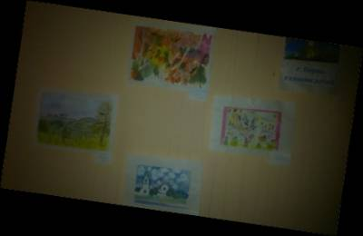

Для развивающей среды группы были созданы две настольные дидактической игры: игра-лото "Наш город - Краснокамск" и игра "Собери крупные пазлы с фотографиями городского пейзажа". ( картинка на 4 части).
Дети с удовольствием используют эти игры в свободной деятельности.
С помощью родителей в группе был создан и оформлен мини-музей " Краснокамская фабрика деревянной игрушки". В период деятельности мини-музея дети с интересом рассматривали книги, брошюры, журналы, различные открытки с изображениями достопримечательностей города; изучали и обследовали экспонаты музея.

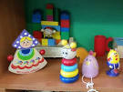

В ноябре месяце мы с ребятами ходили на экскурсию в картинную галерею, где была выставка Краснокамского художника - создателя нашей галереи Морозова И. И. много нового и интересного о нашем городе и крае мы узнали.
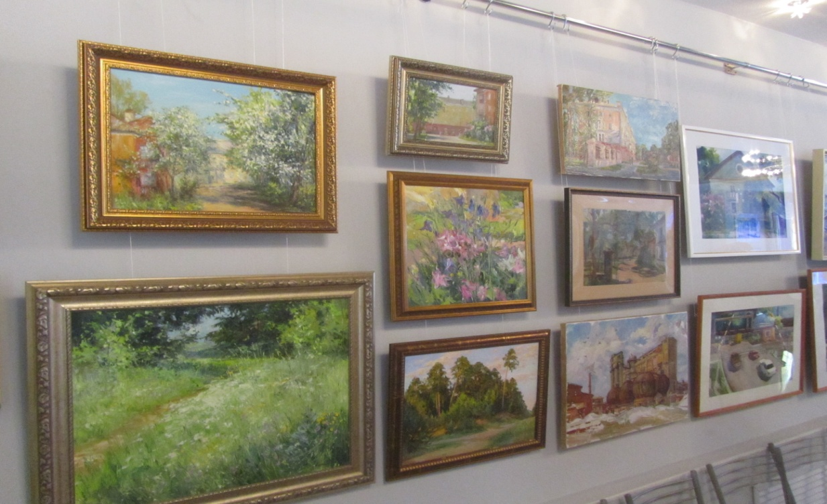

Считаю, что данная проектная деятельность для детей была полезна, дети с радостью принимали в ней участие, родителям тоже было интересно принимать участие в совместной деятельности вместе с детьми, так у них было множество воспоминаний о родном городе.

Список литературы.
- Проектная деятельность в детском саду Полянская Л. И. изд. Школьная пресса 2010г.
- Морозова Л.Д. Педагогическое проектирование в ДОУ; Москва 2010г
3.Краснокамский район на сайте Администрации Пермского края
4.Сайт Краснокамского муниципального района
5. Краснокамская фабрика деревянной игрушки брошюра.

6. Виноградова Н.А., Панкова Е.П. Образовательные проекты в детском саду. (пособие для воспитателей)

